<Offscript(가칭)> 게임 개발 기획서
  - 목차

- 게임 컨셉
-개요, 핵심 재미, 세계선, 전투, 스토리, 맵, 시스템
- 콘텐츠
-챕터 구성, 적, 보스, 퍼즐, 아이템
- 아트
-그래픽 방향, 픽셀 규격, 색감, 캐릭터/배경 스타일
- UI/UX
-HUD, 메뉴, 로비 UI, 대화 UI, 조작
- 기술/시스템
-Unity 구조, 저장 시스템, 데이터 관리, 해상도
- 제작 인원 및 일정
-인원, 역할, 작업 분배, 일정, 작업량
- 파이프라인
- QA(Quality Assurance)
-테스트 방식, 버그 관리, 플레이테스트
- 프로젝트 관리
-Git, 폴더 구조, 파일명 규칙, 커뮤니케이션
- 범위 관리
-MVP, 목표 버전, 추가 구현 요소
- 리스크 관리
-사운드, 일정 부족, 아트 병목, 구현 난이도
- 게임 컨셉
여러 잔혹동화 세계를 탐험하고, 행동에 따라 달라지는 세계선을 발견하는 2D 액션 어드벤처를 제작한다.

게임 개요
게임 제목 : Offscript(가칭)
장르 : 2D 횡스크롤 액션 어드벤처 + 다중 세계선 탐험
플랫폼 : Windows PC
플레이 방식 : 싱글 플레이
예상 플레이 시간 : 일반 클리어 기준 약 10시간
그래픽 : 2D 픽셀 아트
주요 테마 : 각 챕터를 하나의 잔혹동화로 구성
전체 콘텐츠 : 동화 테마 약 4개
우선 제작 범위 : 빨간 망토 테마 1개와 공용 로비
지원 언어 : 한국어
친숙한 동화 속으로 들어가 전투와 탐험을 진행하고, 자신의 행동으로 달라지는 세계선을 발견하는 게임이다. 같은 동화를 다시 방문해도 인물의 운명, 사건, 보상과 로비의 변화가 달라지는 경험을 지향한다.

기획 의도
동화의 친숙함과 잔혹동화의 낯설고 어두운 분위기를 결합한다. 여러 동화를 독립된 세계로 구성하여 서로 다른 장소와 이야기를 여행하는 느낌을 제공한다.
반복 입장에는 세계선 변화를 적용한다. 플레이어가 이전 탐험에서 한 행동이 새로운 이야기의 가능성을 열고, 이후 재도전의 동기가 되도록 한다. 세계선의 발견은 이야기 감상뿐 아니라 아이템, 스펠, 상호작용 등 플레이 보상과 연결한다.

핵심 재미의 역할
액션 : 조작과 전투 자체의 재미 (주요 수단 — 이동, 점프, 공격, 회피, 적과 보스)
탐험 : 위험을 감수하고 새로운 것을 발견하는 재미 (주요 수단 — 숨겨진 길, 우회로, 기믹, 아이템)
세계선 : 익숙한 이야기가 달라지는 재미 (주요 수단 — 행동 누적, 재입장, 사건과 결말 변화)
수집과 로비 : 탐험의 결과가 남는 만족감 (주요 수단 — 캐릭터 등장, 수집품, 창고, 추가 대화)

<게임 진행 구조>

기본 플레이 흐름
로비 → 동화 선택 → 세계선 결정 → 동화 세계 진입 → 횡스크롤 탐험 → 전투·퍼즐·NPC 상호작용 → 행동에 따른 파라미터 변화 → 중간보스·이벤트 → 보스 → 세계 클리어 → 보상 획득 → 로비 변화 → 다음 동화 또는 기존 동화 재도전 → 새로운 세계선 발견.
테마별 맵은 순차적으로 클리어하는 방향이다. 이미 방문한 동화에는 재입장하여 다른 세계선을 탐험할 수 있도록 구상한다. 다음 동화의 해금 조건과 재도전 가능 시점은 미정이다.

공용 로비
로비는 동화 세계로 들어가는 거점이자, 플레이 결과가 누적되는 공간이다. 문을 열고 각 동화로 들어가는 구성을 기본 이미지로 삼는다. (로비 테마의 설정은 주인공 설정과 함께 결정한다.)
주요 기능은 동화 선택과 입장, 저장, 보관함 이용이다. 클리어 결과에 따른 캐릭터 등장, 대화, 수집품 전시와 외형 변화는 검토안이다.

빨간 망토 테마의 로비 변화 예시(참고용, 확정X):
일반 세계선 : 한쪽 의자에 빨간 망토가 앉아 있다.
잔혹 세계선 : 같은 자리가 비어 있어 인물의 부재를 드러낸다.
각성 세계선 : 빨간 망토가 플레이어에게 새로운 말을 건다.
서로 다른 세계선을 모두 클리어했을 때 로비가 최근 결과를 따를지, 누적 해금 상태를 따를지는 추가 결정이 필요하다.

<세계선 시스템>

기본 방향
각 동화는 여러 세계선을 가질 수 있다. 세계선은 동화에 입장하는 시점에 확률적으로 결정되며, 플레이어의 특정 행동이나 오브젝트 상호작용이 이후 세계선의 등장 가능성에 영향을 준다.
세계선 설계는 ‘입장 시 세계선 결정’과 ‘탐험 중 파라미터 변화’를 구분한다. 탐험 도중 현재 세계선 자체도 바뀌는지, 변화가 다음 입장에만 반영되는지는 상세 기획에서 확정한다.
예시:빨간 망토 세계선 구상
일반 : 빨간 망토가 늑대를 물리치는 등 익숙한 이야기의 방향
잔혹 : 늑대가 인물들을 잡아먹는 등 비극적인 이야기의 방향
엑스트라 / 각성 : 빨간 망토의 각성 또는 흑화 등 원작에서 벗어나는 이야기
각 세계선의 구체적인 사건, 보스, 맵 차이와 결말은 미정이다. 엑스트라 세계선은 낮은 확률의 고난도 경험으로 구상하되, 모든 희귀 세계선을 하드 모드로 만들지는 아직 결정하지 않았다.

파라미터와 등장 가능성
플레이어가 특정 오브젝트와 접촉하거나 특정 행동을 수행하면 내부 파라미터가 변한다. 예를 들어 빨간 망토 세계에서 정해진 길을 벗어나 숲을 탐험하는 행동을 세계선 변화와 연결한다.
엑스트라 세계선은 처음에는 등장하지 않다가, 행동이 누적되면 등장 가능성이 열린다는 구상이다. 실제 확률, 증가량, 상한은 미정이다. (예시: ‘3% → 5%’ 증가)
정확한 확률이나 파라미터 수치는 플레이어에게 표시하지 않는 방향이다. 대신 다음과 같은 간접 표현을 사용한다.
“이야기가 조금 뒤틀린 것 같다.”와 같은 메시지.
로비의 책이나 문 외형 변화.
NPC의 반응이나 대화 변화. 이 항목은 구체화 시 검토한다.

확정 입장과 천장 구상
희귀 세계선을 운 때문에 계속 놓치는 상황을 줄이기 위해 확정 입장 장치를 검토한다.
조건 완성 보장 : 특정 조건을 완전히 만족하면 다음 입장에서 엑스트라 세계선 확정(조건 목록이나 1회성 여부 결정 필요)
누적 미등장 보장(옵션 설정) : 등장 조건이 열린 상태에서 설정을 통해 특정 횟수 연속 미등장 시 다음 입장 확정(횟수, 집계 시점, 초기화 규칙 결정 필요)
‘등장 자격을 얻는 조건’과 ‘다음 입장을 확정하는 조건’의 구분은 아직 미정이다.

상세 설계 필요 항목
세계선별 기본 확률, 파라미터 종류와 변화량.
반복 가능한 행동의 누적 제한.
사망, 중도 귀환, 게임 종료 시 파라미터 반영 여부.
이미 클리어한 세계선의 재등장 또는 선택 가능 여부.
세계선 간 공유 콘텐츠와 변경 콘텐츠의 범위.
<플레이어 조작과 전투>

조작 구성
이동 : 횡스크롤 이동
점프 : 지형 이동과 탐험
기본 공격 : 하나의 공격키로 운용
회피 : 별도 회피키 사용 (추가 검토)
상단 / 하단 공격 : 방향 입력과 공격키의 조합 고려 (추가 검토)
스펠 : 별도 스펠키 사용
아이템 : 소수의 단축키로 사용
대화 / 상호작용 : NPC 및 오브젝트와 상호작용
키보드를 기본으로 하며 게임패드 지원도 고려한다.

전투 콘텐츠
세계선에 따라 적이나 보스가 어떻게 달라지는지는 별도로 정하며, 현재 단계에서 세계선마다 완전히 별개인 적과 보스를 제작하는 것으로 확정하지 않는다.

빨간 망토 데모의 목표는 기본 적 3종, 중간보스 1종, 보스 1종이다. 적의 종류, 패턴, 수치와 배치는 후속 콘텐츠 기획에서 작성한다.

탐험과 퍼즐
횡스크롤 진행에 가벼운 메트로배니아식 탐험을 결합한다. 한 방향으로만 이동하기보다 숨겨진 길, 우회로와 기믹으로 막힌 통로를 발견하도록 구성한다. 전체 맵의 연결 방식이나 능력 획득 후 재방문 구조는 미정이다.
퍼즐은 특정 길을 막는 기믹을 해결하여 통로를 여는 형태로 구상한다.

빨간 망토 데모에는 1~2개를 목표로 하며, 상세 규칙은 미정.

<아이템, 스펠과 인벤토리>

아이템 분류
공용 아이템 : 로비 또는 여러 맵에서 획득/활용
맵 전용 아이템 : 특정 동화에서 획득
보스 전리품 : 중간보스와 보스의 차별화된 보상
세계선 전용 아이템 : 같은 동화의 다른 세계선을 찾는 동기
.
인벤토리
탐험 중에는 적은 수의 아이템을 간단한 단축키로 운용한다. 나머지 아이템은 로비의 창고 등에 보관하는 방향이다. 휴대 슬롯 수, 장비 슬롯, 중복 보유, 사망 시 손실과 보관 규칙은 미정이다.

스펠
특정 맵에서 얻는 스펠을 별도 키로 사용한다. 효과, 장착 수, 사용 자원, 재사용 대기시간과 다른 동화에서의 사용 가능 여부는 미정이다.

빨간 망토 데모의 목표 수량은 1~2종이다.

<스토리와 캐릭터>

세계관 방향
주인공은 여러 잔혹동화 세계를 탐험하며 다른 세계선과 인물의 운명을 경험한다. 각 동화에는 원작 등장인물이 등장하는 방향이며, 주인공은 별도로 제작한다. 주인공의 정체와 기존 동화의 관계는 아직 확정하지 않았다.

주인공 후보
이야기의 독자 : 정체불명의 도서관에서 깨어나 망가진 책 속으로 들어간다. (세계를 탐험하게 되는 동기 필요)
이야기를 수정하는 존재 : 세계선에 간섭하지만 고칠수록 원작에서 멀어진다. (개입의 결과와 책임 필요)
이야기에서 삭제된 인물 : 자신의 이야기가 사라져 기억을 잃고 정체를 찾는다. (탐험과 기억 회복의 연결 필요)
세 후보 중 하나를 선택하거나 새 설정을 검토할 예정이다.

대화
메인 캐릭터와 동화 속 주요 인물 사이에 대화 상호작용을 제공한다. 세계선 및 클리어 결과에 따른 대화 변화는 검토한다. 선택지, 분기형 대화, 대화 스킵과 기록 기능의 범위는 미정이다.
- 콘텐츠

데모 목적
하나의 동화에서 액션, 탐험, 세계선 변화와 로비 귀환이 연결되는 경험을 검증한다. 일반 세계선과 잔혹 세계선 2개를 우선 제작하며, 각성 세계선은 확장 후보로 둔다.

예시: 길을 벗어나는 선택
빨간 망토에서 핵심 모티프는 어머니의 당부인 “빨간 망토야, 길을 벗어나지 마라”이다.
정상적인 길 : 상대적으로 안전하게 진행 (기본 진행 경로)
숲속 지름길 / 숨겨진 길 : 강한 적과 숨겨진 아이템 발견 (위험과 보상, 탐험 유도)
길을 벗어나는 행동을 세계선 파라미터와 연결하여 원작의 모티프가 실제 플레이 선택이 되도록 한다. 해당 행동이 어떤 세계선을 얼마나 유도하는지는 미정이다.

구현 목표와 최소 범위
공용 로비 : 1개
챕터 : 1개(빨간 망토)
기본 조작 : 이동·점프·공격·회피
기본 적 : 3종 목표(임시)
중간보스 : 1종
보스 : 1종
세계선 : 일반·잔혹 2개
로컬 저장 : 로비 저장 구상
NPC 대화 : 주요 인물 간 상호작용
퍼즐 : 1~2개
스펠 : 1~2종
아이템 : 종류와 수량 미정
각성 세계선 : 추후 확장

- 아트

시각적 방향
2D 픽셀 아트를 사용한다. 전반적으로 어두운 분위기를 유지하되 밝은 숲이나 마을 등 장면에 따라 밝은 색감을 활용한다.
빨간 망토 테마는 짙은 녹색, 갈색, 회색을 기본으로 구상한다. 빨간 망토의 붉은색을 강조하여 채도 대비를 만든다. 적의 공격 경고나 UI에 사용할 색상과의 관계는 추후 정한다.

Art Bible: 제작 규칙
목표 출력 해상도 : 1920×1080
내부 픽셀 해상도 : 480×270 / 640×360 중 실제 테스트 이후 결정
해상도 예시 : 3×
주인공 / 일반 NPC 규격 : 48×72px
일반 적 / 중형 적 규격 : 32x32~96x96px / 64x64~128x128px
보스 규격 : 128x128~192x192px (필요하면 그 이상도 가능)
타일 / 배경 규격 : 16×16px / 640×360px 또는 반복 가능한 320×360px
UI : 16×16px ~ 32×32px
외곽선 처리 : 1px, 선택적 컬러 외곽선(순수 검정색보다는 해당 소재의 로컬 컬러를 어둡게 조정한 버전)
색상 수 / 팔레트 : 캐릭터 당 대략 16~28색
그림자 단계 / 광원 규칙 : 기본 3단계 / 좌상단 45도 (임시)
픽셀 밀도 및 Unity 임포트 규칙 : PPU(Pixel Per Unit) 32

**중요 규칙**
게임 내 모든 World Sprite의 1 Pixel은 동일한 크기
해상도 확대/축소 시 Nearest Neighbor만 사용

Art Target:

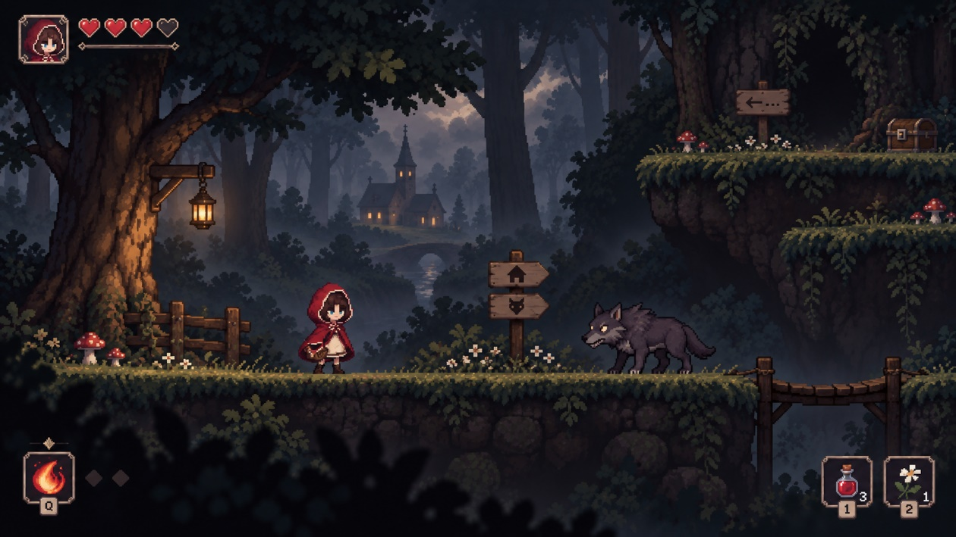

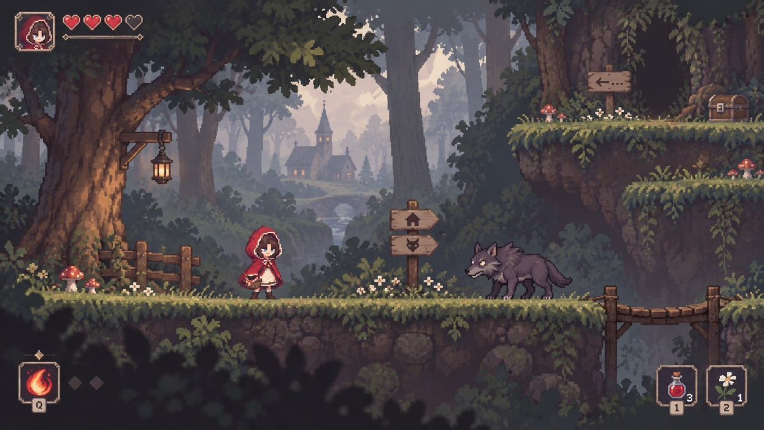
(AI로 생성한 컨셉 아트이며, 단순 참고용)

애니메이션
필수 후보: Idle / Run / Jump / Attack / Dash / Hit / Death.
추가 후보: Upper Atk / Down Atk / Spell / Fall.
위 목록은 플레이어 중심의 제작 후보이며, 모든 NPC와 적에 동일하게 적용하지 않는다. 캐릭터별 목록, 프레임 수, 재생 속도와 스프라이트 시트 규격은 미정이다.
- UI/UX
현재 배치는 모두 검토안이다.
대화 : 캐릭터 위 말풍선
스펠 : 좌하단
아이템 단축키 : 우하단
설정 : 좌상단
인벤토리 / 창고 : 탐험 중 간소화, 로비 보관
세계선 암시 : 메시지, 문·책의 변화
체력 등 전투 정보 : 미정
메인 메뉴, 일시정지, 저장 안내, 사망 화면, 조작 안내와 게임패드 UI는 상세 설계가 필요하다.
- 기술/시스템
엔진 : Unity 6, 6000.0.23f1 예정
버전 관리 : Git / GitHub
플랫폼 : Windows PC
출력 해상도 : 1920×1080 목표
내부 픽셀 해상도 : 480×270 / 640×360 중 실제 테스트 이후 결정
입력 : 키보드 (게임패드 지원 고려)
저장 : 로컬 저장
언어 : 한국어 (추후 영어 고려)

저장
로비에서만 저장할 수 있는 방향을 구상한다. 수동 저장과 자동 저장의 구분, 중간 체크포인트, 탐험 중 종료 시 복구 방식은 미정이다.
저장 항목 후보는 챕터 해금, 세계선 클리어, 파라미터와 천장 기록, 아이템·스펠, 로비 변화이다. 특히 세계선 기록의 저장 시점은 재입장 추첨 및 중도 종료 규칙과 함께 결정해야 한다.

시스템과 데이터 구조
세부 구현 방식은 미정이다. 향후 플레이어 조작, 전투, 적, 대화, 세계선, 아이템, 로비와 저장의 책임을 나누어 설계한다. 콘텐츠 수치의 관리 방식과 Unity Scene / Prefab 구성도 기술 상세 기획에서 정한다.
- 제작 인원 및 일정

팀 구성
기획 : Lead Designer / PM(Project Manager) / Gameplay Programmer (미정)
개발 : Main Programmer / System Programmer
아트 1 : 캐릭터, UX/UI
아트 2 : 환경, 적, 배경
팀은 4명으로 구성한다. 기획 담당과 개발 담당의 코드 작업 경계, 애니메이션과 UI 구현의 세부 담당은 추가 조율한다.

월별 계획
9~10월 : Prototype 기획 및 Core 개발
-빨간 망토 기획 확정
-기본 이동
-점프
-공격
-카메라
-기본 적
-주인공 기본 Sprite
11월 : 기본 플레이 공간 구성
-로비 1차 구현
-숲 Prototype Map
-주요 NPC
-기본 대화 시스템
12월 : 전투 및 콘텐츠 확장
-기본 적 완성
-중간보스 1종
-Spell 및 아이템 시스템
-세계선 시스템 1차 구현
27년 1월 : 빨간 망토 데모
-보스
-세계선 구현 완료
-UI
-Art 적용 완료
-1차 밸런스 조정

2~3월 : 추가 테마 제작
-테마 2개 추가
4~6월 : 마지막 테마 및 전체 콘텐츠
-마지막 테마 제작
-전체 스토리 연결
-로비 확장
-추가 콘텐츠
7월 : Polish / QA
-버그 수정
-밸런스
-연출
-사운드
-최적화
-최종 빌드
-출품

데모 제작 속도를 확인한 후 남은 테마 수와 일정을 재산정한다.

개발 마일스톤

Core Prototype : 기본 조작과 주요 캐릭터를 조작할 수 있는 빌드
Gameplay Prototype : 기본 맵과 세계선, 선택 범위의 스펠·아이템 검증
Vertical Slice : 테마맵, 세계선 2개, 보스를 연결한 데모
아트 통합 : 픽셀 아트, 애니메이션, UI 적용
마무리 : 사운드, 연출, 밸런스, 디버깅
아트 제작과 검증은 프로토타입 단계부터 병행하고, ‘아트 통합’ 단계에서 전체 적용 상태를 점검한다. 각 마일스톤의 정확한 날짜와 담당자는 미정이다.
- 파이프라인
기획자가 적의 HP, 이동 속도, 공격 방식 등을 정의 → 개발자가 임시 스프라이트로 구현 → 중간 플레이테스트 → 재미와 기능 확인 → 아트 제작 → 실제 스프라이트 적용 → 최종 테스트.
**Placeholder를 적극 활용한다. 조작과 전투가 검증되기 전부터 모든 아트를 완성하는 방식은 피하고, 필요한 규격과 기능이 확인된 콘텐츠부터 제작한다.**
- QA(Quality Assurance)
1차 : 개발 담당자 : 눈에 띄는 기능 오류 수정 후 알파 빌드 확보
2차 : 아트 담당자 및 팀 전원 : 놓친 오류와 플레이 불편 확인 후 베타 개선
3차 : 외부 지인 : 사전 설명 없이 플레이할 때의 이해도와 경험 확인

알파 빌드가 완성되면 팀 전원이 최소 30분씩 플레이하고 결과를 파일로 기록한다. 피드백은 심각한 오류, 불편 사항, 개선 제안으로 구분한다.

기록 양식 제안: 빌드 버전 / 발생 위치와 세계선 / 재현 절차 / 기대 결과 / 실제 결과 / 심각도 / 첨부 자료 / 담당자 / 처리 상태.
- 프로젝트 관리

버전 관리와 소통
GitHub를 사용한다. 원안은 날마다 브랜치를 생성하여 작업하고 최종 확인 후 main에 병합하는 방식이다. 브랜치 명명, 병합 확인자와 충돌 처리 규칙은 추가 확정한다.
전체회의는 주 1회 진행하고 Discord로 상시 개발 상황을 공유한다.

폴더 구조 초안
Assets/
Art/
Characters/
Environment/
UI/
Effects/
Audio/
Prefabs/
Scenes/
Scripts/
Player/
Enemy/
UI/
Systems/
Data/

파일명 규칙
이미지는 종류_오브젝트_설명.png를 기본으로 하며, 불필요한 설명은 생략할 수 있다.
Character_Player_Idle.png
Environment_Tree1.png
UI_InventorySlot.png
Scene, Prefab, 코드, 사운드 파일의 명명 규칙은 미정이다.
- 범위 관리
MVP(Minimum Viable Product, 최소기능제품) / 정식 체험판의 최소 범위 : 로비, 빨간 망토 챕터, 기본 조작, 전투, 적, 보스, 세계선 2개, 저장
목표 범위 : 중간보스, NPC 대화, 기본 적 3종, 스펠, 아이템, 퍼즐, 로비 반응
추가 구현 후보 : 각성 등 추가 세계선, 숨겨진 보스, 추가 스펠, 업적
전체 게임 목표 : 약 4개 테마, 일반 클리어 약 10시간
MVP는 전체 게임 완성과 구분한다. 일정이 부족할 때 선택 콘텐츠를 줄일지, 테마 수를 줄일지, 출시 시점을 조정할지는 데모 결과를 근거로 결정한다.
- 리스크 관리
사운드 제작 부담 : 초기에는 상업 이용 가능한 에셋 활용, 베타 이후 외주 또는 유료 에셋 고려
일정 부족 : 필요 시 여름방학까지 작업 연장 고려
아트 병목 : Placeholder 활용, 지연 시 상업용 에셋 임시 사용 고려
세계선 구현 복잡도 : 일반·잔혹 2개부터 구현
세계선별 콘텐츠 증가 : 추가 세계선은 확장 후보로 유지

